

甲虫智慧停车

数据库设计说明书

|  |  |  |
| --- | --- | --- |
| 文件状态 | 当前版本 | V1.0 |
| [√] 草稿  [ ] 正式发布 | 作 者 | 王敬东 |
| 完成日期 | 2017-01-13 |
| 文档模板 | SSP-TS-T04-V1.0 |
| 密 级 |  |

重庆甲虫网络科技有限公司

变更历史

|  |  |  |  |  |
| --- | --- | --- | --- | --- |
| 版本 | 完成日期 | 变更记录 | 作者 | 批准签字 |
|  |  |  |  |  |
|  |  |  |  |  |
|  |  |  |  |  |
|  |  |  |  |  |
|  |  |  |  |  |

目 录

1 目的 1

2 范围 1

3 范围 1

4 设计约束 1

5 数据库环境说明 1

6 数据库的命名规则 1

7 概念设计 2

8 逻辑设计 21

9 物理设计 21

9.1 表设计 21

9.2 视图设计 34

9.3 存储过程设计 34

9.4 触发器设计 34

9.5 JOB设计 34

10 安全性设计 34

10.1 防止用户直接操作数据库的方法 35

10.2 用户帐号密码的加密方法 35

10.3 角色与权限 35

11 存储设计 35

12 备份及恢复策略设计 35

13 参考 35

# 目的

本文档是对“甲虫智慧停车系统”数据库设计的定义，用于开发人员进行项目设计，以及为后续的数据库维护工作提供参考。

# 范围

包括设计约束，数据库环境说明，数据库命名规则，概念设计，逻辑设计，物理设计，安全性设计，存储设计以及备份恢复策略。

# 术语/缩写

|  |  |
| --- | --- |
| 术语/缩写 | 说明 |
|  |  |
|  |  |

# 设计约束

1. 所有数据表第1个字段为自增的主键列，不可为空。

2：除特别说明外，所有的日期格式都采用datetime类型。

3：除特别说明外，所有小数的字段都采用decimal（15,2）类型。

# 数据库环境说明

采本系统采用mysql5.7数据库.

# 数据库的命名规则

1. 本数据库中的所有表均以“t_”为前缀，如用户表名称为“t_user”;
2. 本数据库表中的字段均不加前缀;
3. 本数据库中的所有存储过程均以“sp_”为前缀;
4. 本数据库中的所有函数均以“sf_”为前缀;
5. 所有数据包的名称以“pkg_”为前缀;
6. 本数据库中的所有视图均以“vw_”为前缀。
7. 禁止使用与常用关键字有冲突的标识符

# 概念设计

## 实体和属性的定义

### 权限管理模块

管理员信息（登录账号、登录密码、电话号码、状态、备注、创建者、创建时间）

其中属性约束如下：

状态名称：启用、未启用

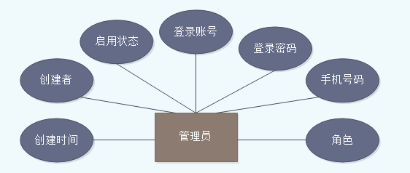

角色信息（角色编号、角色名称、创建者、创建时间）

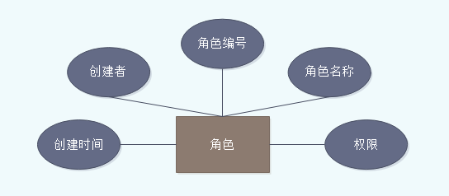

权限信息（菜单编号、菜单名称、菜单等级、访问路径）

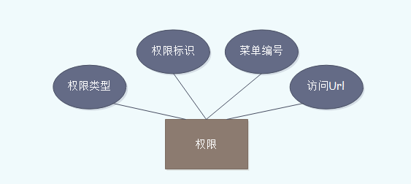

### 停车管理模块

停车场信息（停车场名称、位置、创建者、创建时间、车位总数、使用中的车位数、免费停车时长、离场超时时长、是否可以预约、允许通行车辆类型、收费规则）

属性约束如下：

是否可预约：0=不可预约，1=可预约

允许通行车辆类型：0=小型车，1=中型车，2=大型车，3=其他

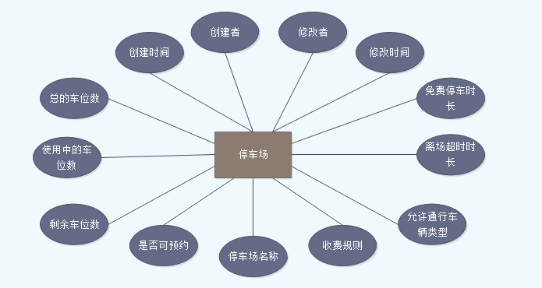

车位信息（车位编号、创建者、创建时间、创建方式、修改车、修改时间、停车场、区域、坐标、车位状态）

属性约束如下：

车位状态：空闲，占用

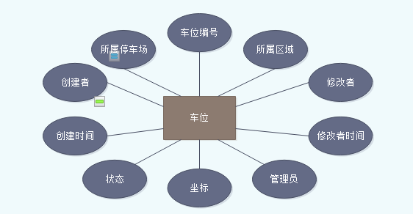

停车场区域信息（区域编号、区域名称、所属停车场）

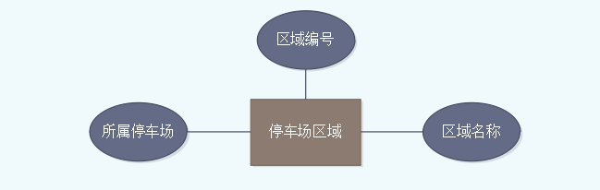

收费规则（规则名称、规则类型、版本号、创建者、创建时间、修改者、修改时间、车辆类型、首段收费时长、首段收费金额、间隔收费时长、间隔收费金额、12小时封顶金额、24小时封顶金额）

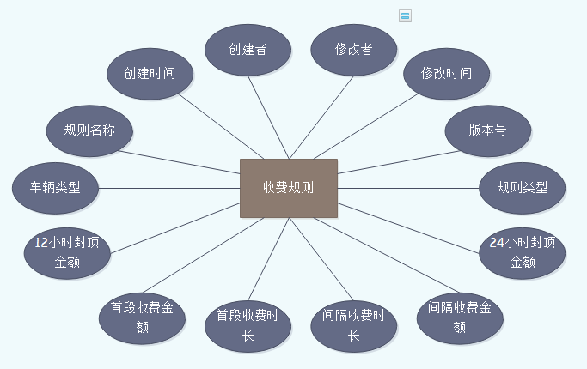

预约订单信息（订单号、用户、车位、预约开始时间、预约到期时间、状态、车牌号码、支付状态、支付金额、支付方式）

属性约束如下：

支付状态：已支付、未支付

支付方式：支付宝、微信、余额

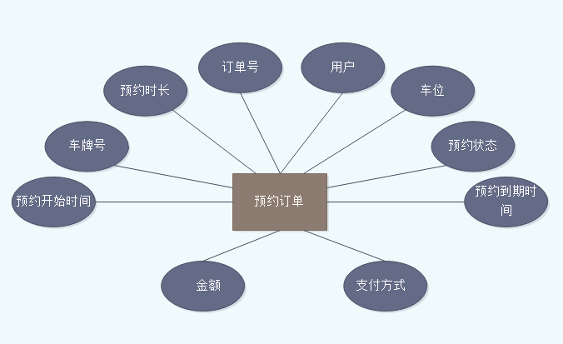

停车订单信息（订单号、用户、车位、订单创建时间、计费开始时间、计费结束时间、预计离场时间、实际离场时间、总金额、折扣金额、已支付金额、未支付金额、缴费方式、订单来源、操作员）

其中属性约束如下：

缴费方式：支付宝、微信、其他

订单来源：道闸、PDA

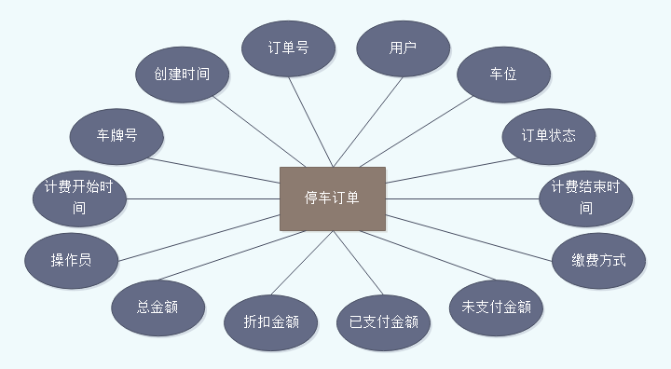

充值活动（活动名称、创建者、创建时间、修改者、修改时间、活动开始时间、活动结束时间、活动状态、赠送金额上限、已赠送金额）

其中属性约束如下：

活动状态：未开始、进行中、已结束

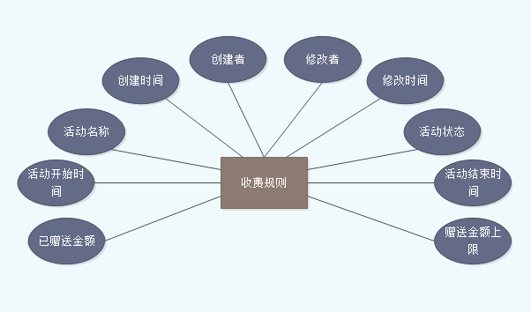

充值记录信息（用户、活动、赠送金额、时间到账金额、支付方式、充值时间）

属性约束如下：

支付方式：支付宝、微信

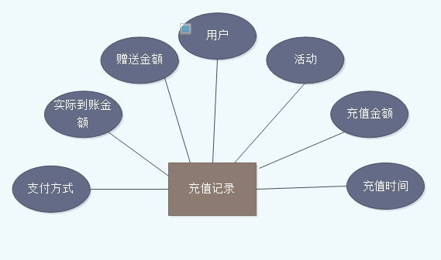

发票信息（发票编号、用户、发票金额、发票抬头、收件人、收件人电话、收件地址、邮政编码、快递公司、快递费用、快递单号、发票状态）

属性约束如下：

发票状态：已申请、已开票

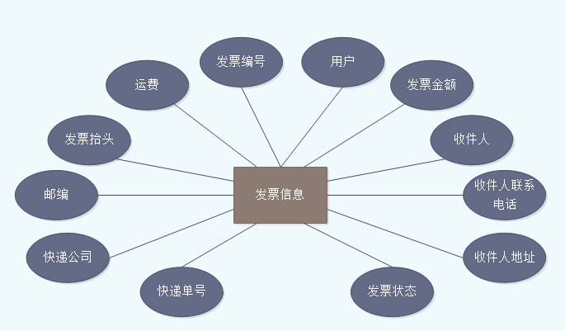

固定车辆信息（创建者、创建时间、车牌号、开始时间、结束时间、包期类型、包期时长、包期金额、包期状态、车位、所属停车场、车主姓名、车主电话）

其中属性约束如下：

包期状态：进行中、已过期

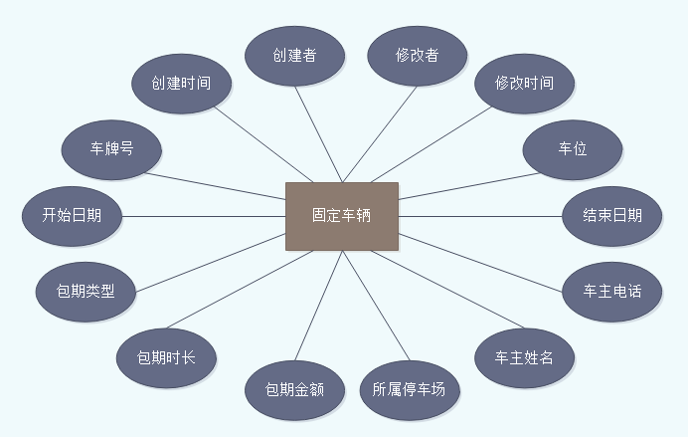

布控车辆信息（车牌号码、开始时间、结束时间、联系人、联系电话、所属停车场、操作人员、布控原因）

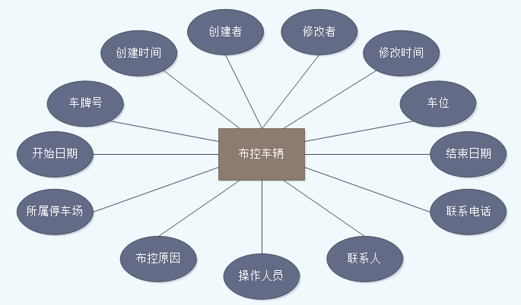

场内车辆信息（车牌号码、入场时间、车牌图片、车辆类型、停车类型、停车场名称）

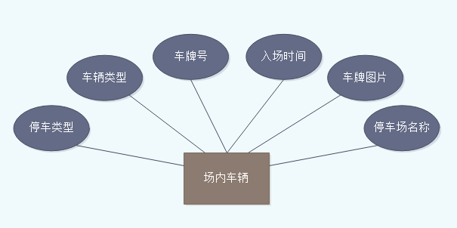

### 设备管理模块

车位锁信息（车位锁串号、电量、车位锁状态、停车场、车位、位置）

其中属性约束如下：

车位锁状态：升起、降下、低电量、无连接、外力撞击

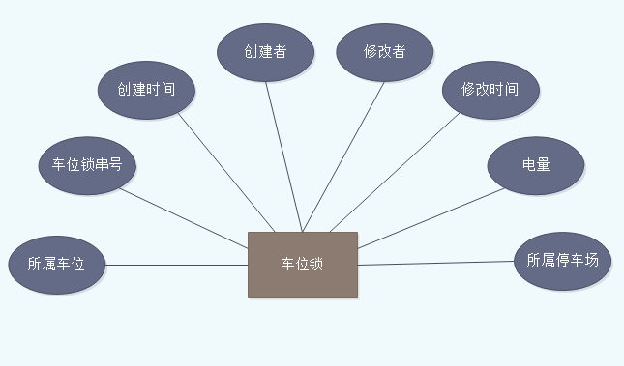

地磁信息（地磁串号、电量、地磁状态、停车场、车位、位置）

属性约束如下：

地磁状态：初始化、空闲、占用、错误、未知

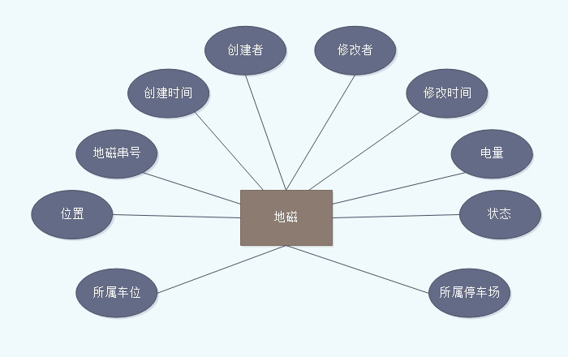

网关信息（网关串号、版本号、网关状态、状态更新时间、停车场、位置）

其中属性约束如下：

网关状态：在线、离线

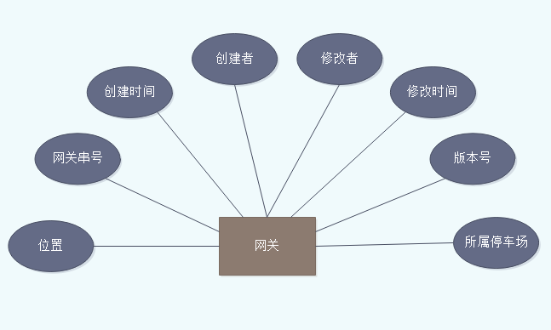

### 用户管理模块

用户表信息（uuid、注册时间、注册类型、最近登录时间）

属性约束如下：

注册类型：App、微信

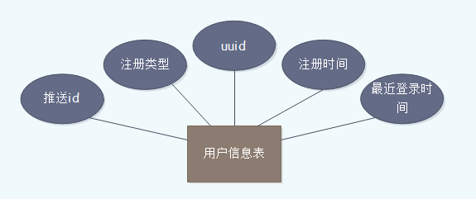

用户手机号（用户id、手机号码、登录密码）

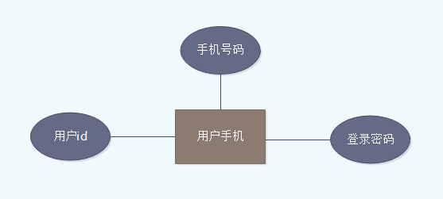

用户微信（昵称、用户id）

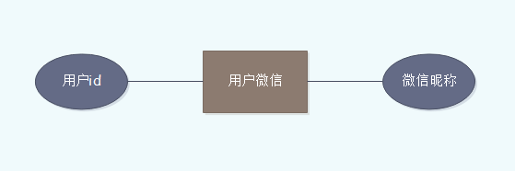

用户车辆信息（用户id、车牌号码、车辆状态）

属性约束如下：

车辆状态：未入场、已预约、已入场、已缴费未出场

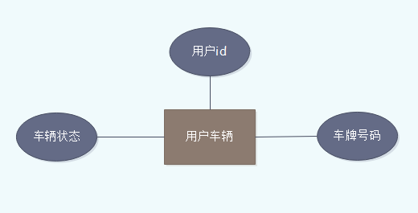

### 消息管理

推送消息（发布者、发布时间、标题、内容）

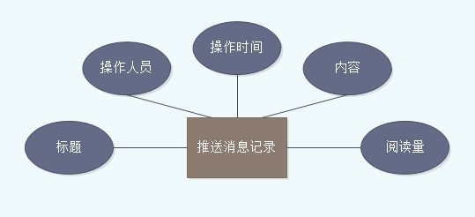

用户反馈消息（用户、反馈时间、消息类型、内容）

其中属性约束如下：

消息类型：软件Bug、建议、其他

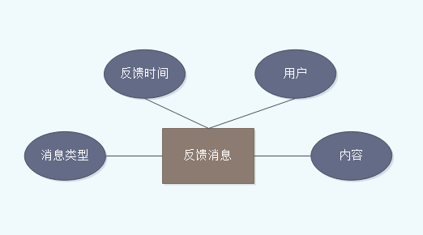

### 日志管理

操作日志（操作账号、操作时间、模块名称、菜单名称，操作类型，操作结果，操作描述，所属停车场）

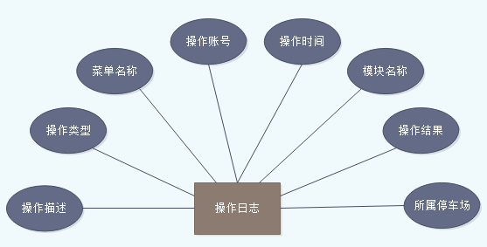

## 设计局部的ER模式

权限管理局部E-R图

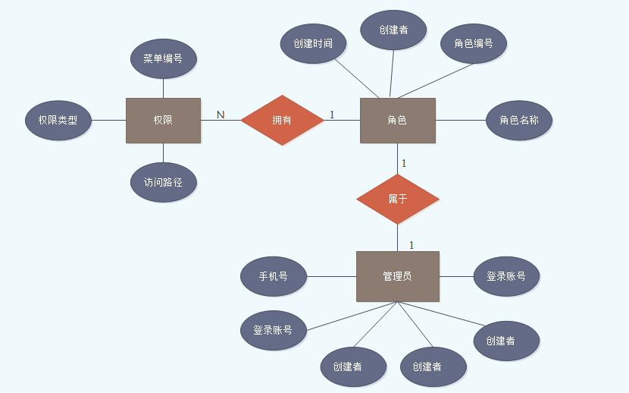

用户信息局部E-R图

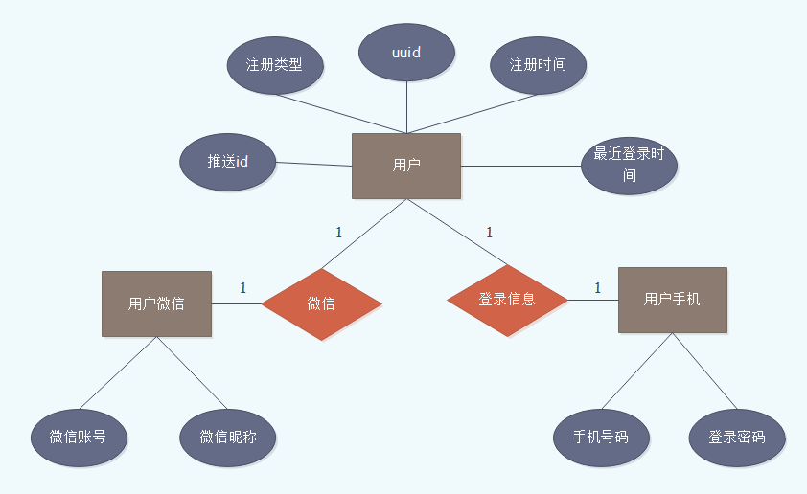

停车场信息局部E-R图

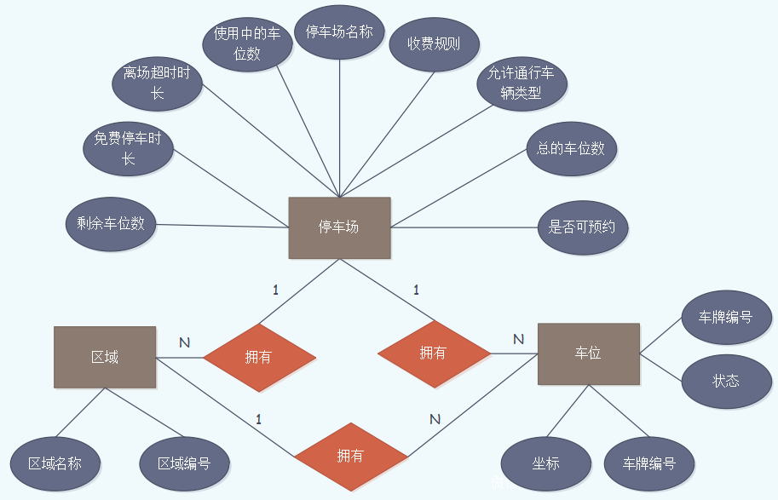

预约订单记录局部E-R图

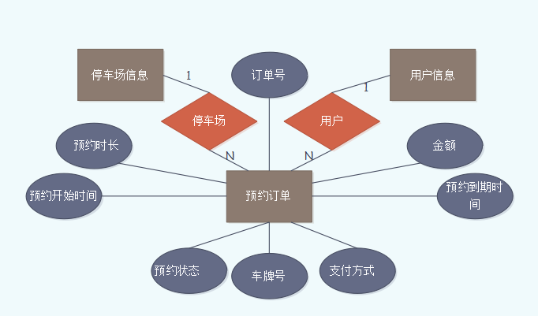

停车订单记录局部E-R图

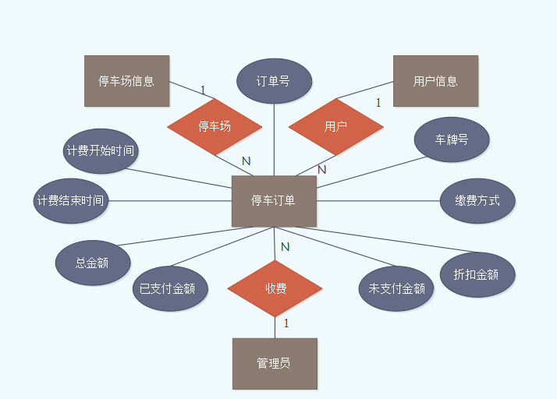

充值活动局部E-R图

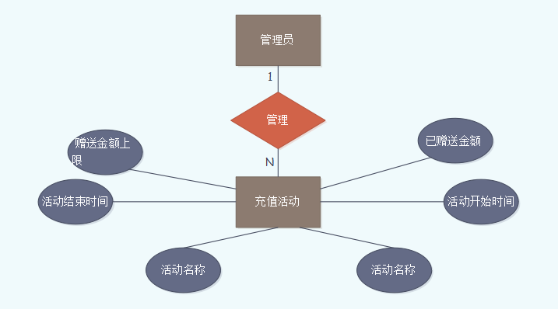

发票信息局部E-R图

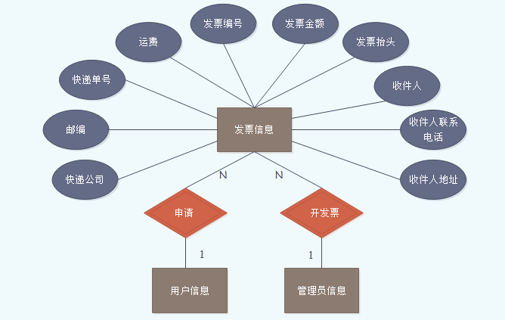

车位锁信息局部E-R图

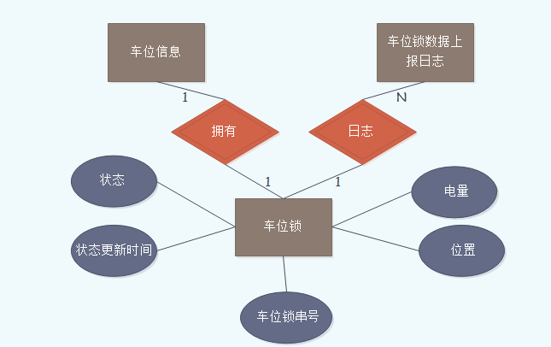

地磁信息局部E-R图

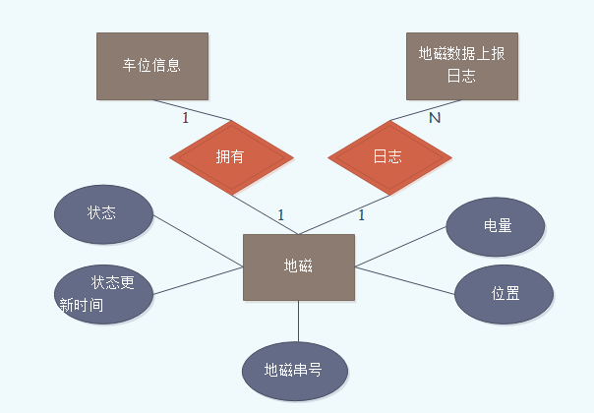

告警消息局部E-R图

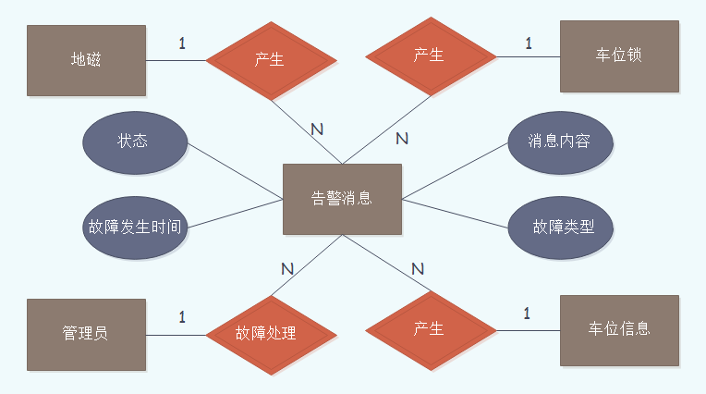

网关信息局部E-R图

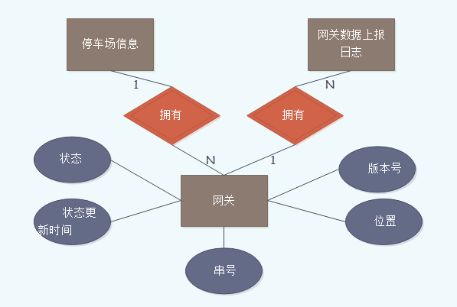

反馈与建议局部E-R图

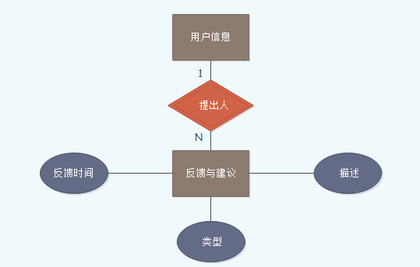

推送消息局部E-R图

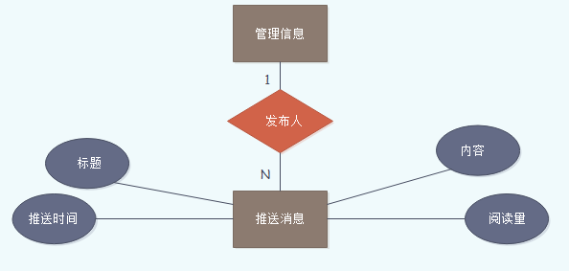

## 设计全局的ER模式

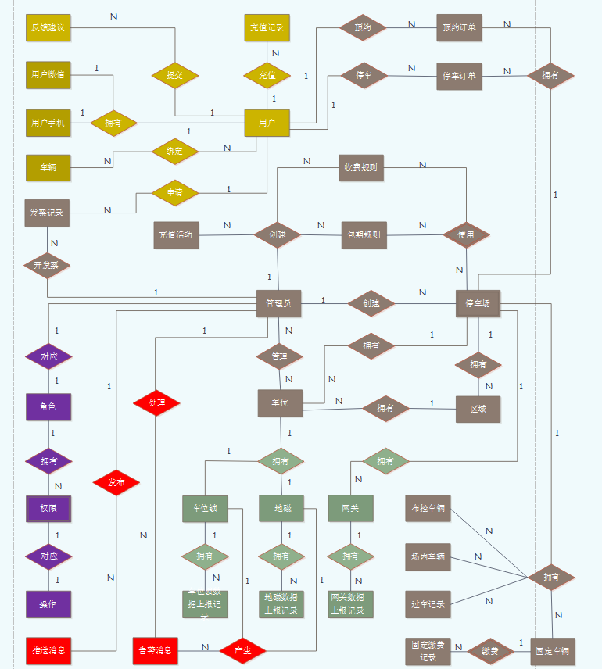

# 逻辑设计

略

# 物理设计

## 表设计

### 表汇总

|  |  |  |
| --- | --- | --- |
| 序号 | 表中文名 | 表英文名 |
| 1 | 角色表 | t_role |
| 2 | 权限表 | t_privilege |
| 3 | 角色权限表 | t_role_privilege |
| 4 | 管理员角色表 | t_admin_role |
| 5 | 管理员信息表 | t_administrator |
| 6 | 菜单表 | t_menu |
| 7 | 车位锁信息表 | t_parking_lock |
| 8 | 地磁信息表 | t_geomagnetism |
| 9 | 网关信息表 | t_gateway |
| 10 | 停车场信息表 | t_parking_lot |
| 11 | 停车场区域表 | t_parkingLot_area |
| 12 | 车位信息表 | t_parking |
| 13 | 车位管理员关联表 | t_parking_admin |
| 14 | 车位锁操作记录表 | t_parking_lock_oplog |
| 15 | 固定车辆信息表 | t_whitelist |
| 16 | 固定车辆缴费记录表 | t_whitelist_charge |
| 17 | 收费规则表 | t_charge_rules |
| 18 | 包期规则表 | t_whitelist_rule |
| 19 | 充值活动信息表 | t_charge_activity |
| 20 | 用户充值记录表 | t_recharge_record |
| 21 | 用户发票记录表 | t_user_invoice |
| 22 | 开票规则表 | t_invoice_rule |
| 23 | 布控车辆信息表 | t_blacklist |
| 24 | 用户信息表 | t_user |
| 25 | 本地登录表 | t_user_auth |
| 26 | 用户微信表 | t_user_wechat |
| 27 | 用户车辆列表 | t_user_car |
| 28 | 预约记录表 | t_revatation |
| 29 | 场内车辆表 | t_parking_inside |
| 30 | 过车记录表 | t_pass_record |
| 31 | 订单信息表 | t_parking_order |
| 32 | 用户余额表 | t_user_balance |
| 33 | 推送消息记录表 | t_push_message |
| 34 | 警告消息记录表 | t_alarm_message |
| 35 | 反馈记录表 | t_feedback |
| 36 | 操作日志表 | t_op_log |

### 角色表

|  |  |  |  |  |
| --- | --- | --- | --- | --- |
| 表名 | t_role | | | |
| 字段英文名称 | 字段中文名称 | 数据类型（精度范围） | 非空 | 约束条件或索引 |
| id | 主键ID | int(11) | Y | 主键约束 |
| roleNo | 角色编号 | varchar(20) | Y | 唯一约束 |
| roleName | 角色名称 | varchar(50) | Y | 唯一约束 |
| creator | 创建者 | int(11) | Y |  |
| createTime | 创建时间 | datetime | Y |  |

### 权限表

|  |  |  |  |  |
| --- | --- | --- | --- | --- |
| 表名 | t_privilege | | | |
| 字段英文名称 | 字段中文名称 | 数据类型（精度范围） | 非空 | 约束条件或索引 |
| id | 主键ID | int(11) | Y | 主键约束 |
| menuNo | 菜单编号 | varchar(20) | Y |  |
| menuName | 菜单名称 | varchar(50) | Y |  |
| level | 菜单等级 | int(2) | Y |  |
| preMenuNo | 父级菜单编号 | int(11) |  |  |
| pageUrl | 访问路径 | varchar(100) |  |  |
| iconUrl | 图标访问路径 | varchar(100) |  |  |

### 角色权限表

|  |  |  |  |  |
| --- | --- | --- | --- | --- |
| 表名 | t_role_privilege | | | |
| 字段英文名称 | 字段中文名称 | 数据类型（精度范围） | 非空 | 约束条件或索引 |
| id | 主键Id | int(11) | Y | 主键约束 |
| roleId | 角色Id | int(11) | Y |  |
| privilegeId | 权限Id | int(11) | Y |  |

### 管理员角色表

|  |  |  |  |  |
| --- | --- | --- | --- | --- |
| 表名 | t_admin_role | | | |
| 字段英文名称 | 字段中文名称 | 数据类型（精度范围） | 非空 | 约束条件或索引 |
| id | 主键ID | int(11) | Y | 主键约束 |
| roleId | 角色ID | int(11) | Y |  |
| operatorId | 操作者ID | int(11) | Y |  |

### 管理员信息表

|  |  |  |  |  |
| --- | --- | --- | --- | --- |
| 表名 | t_administrator | | | |
| 字段英文名称 | 字段中文名称 | 数据类型（精度范围） | 非空 | 约束条件或索引 |
| id | 主键ID | int(11) | Y | 主键约束 |
| adminName | 管理员姓名 | varchar(50) |  |  |
| account | 管理员账号 | varchar(32) | Y |  |
| password | 登录密码 | varchar(32) | Y |  |
| phoneNumber | 电话号码 | varchar(32) |  |  |
| creator | 创建者 | int(11) |  |  |
| createTime | 创建时间 | datetime |  |  |
| modifier | 修改者 | number(11) |  |  |
| modifyTime | 修改时间 | datetime |  |  |
| status | 状态 | char(1) |  |  |
| remark | 备注 | varchar(500) |  |  |

### 菜单信息表

|  |  |  |  |  |
| --- | --- | --- | --- | --- |
| 表名 | t_menu | | | |
| 字段英文名称 | 字段中文名称 | 数据类型（精度范围） | 非空 | 约束条件或索引 |
| id | 自增标识 | int(11) | Y | 主键约束 |
| menuNo | 菜单编号 | int(11) | Y |  |
| menuName | 菜单名称 | varchar(50) | Y |  |
| level | 菜单等级 | int(2) |  |  |
| preMenuNo | 父级菜单 | int(11) |  |  |
| pageUrl | 访问路径 | varchar(100) |  |  |
| iconUrl | 图标访问路径 | varchar(100) |  |  |

### 车位锁信息表

|  |  |  |  |  |
| --- | --- | --- | --- | --- |
| 表名 | t_parking_lock | | | |
| 字段英文名称 | 字段中文名称 | 数据类型（精度范围） | 非空 | 约束条件或索引 |
| id | 主键ID | int(11) | Y | 主键约束 |
| creator | 创建者 | varchar(32) | Y |  |
| createTime | 创建时间 | datetime | Y |  |
| serialNumber | 车位锁串号 | varchar(32) | Y | 唯一约束 |
| power | 电量 | int(3) |  |  |
| status | 状态 | char(1) |  |  |
| parkingLotName | 所属停车场名称 | varchar(100) |  |  |
| parkingId | 所属车位ID | int(11) |  |  |
| location | 车位锁位置 | varchar(100) |  |  |

### 地磁信息表

|  |  |  |  |  |
| --- | --- | --- | --- | --- |
| 表名 | t_geomagnetism | | | |
| 字段英文名称 | 字段中文名称 | 数据类型（精度范围） | 非空 | 约束条件或索引 |
| id | 主键ID | int(11) | Y | 主键约束 |
| creator | 创建者 | int(11) | Y |  |
| createTime | 创建时间 | datetime | Y |  |
| serialNumber | 地磁串号 | varchar(32) | Y | 唯一约束 |
| power | 地磁电量 | int(3) |  |  |
| isFree | 是否空闲 | char(1) |  |  |
| status | 地磁状态 | char(1) |  |  |
| parkingLotName | 所属停车场名称 | varchar(100) |  |  |
| parkingId | 所属车位ID | int(11) |  |  |
| location | 地磁位置 | varchar(200) |  |  |

### 网关信息表

|  |  |  |  |  |
| --- | --- | --- | --- | --- |
| 表名 | t_gateway | | | |
| 字段英文名称 | 字段中文名称 | 数据类型（精度范围） | 非空 | 约束条件或索引 |
| id | 主键ID | int(11) | Y | 主键约束 |
| serialNumber | 网关串号 | varchar(32) | Y | 唯一约束 |
| verno | 版本号 | varchar(32) |  |  |
| status | 状态 | char(1) |  |  |
| updateTime | 状态更新时间 | datetime |  |  |
| parkingLotName | 所属停车场名称 | varchar(100) |  |  |
| location | 网关位置 | varchar(200) |  |  |

### 停车场信息表

|  |  |  |  |  |
| --- | --- | --- | --- | --- |
| 表名 | t_parking_lot | | | |
| 字段英文名称 | 字段中文名称 | 数据类型（精度范围） | 非空 | 约束条件或索引 |
| id | 主键ID | int(11) | Y | 主键约束 |
| creator | 创建者 | int(11) | Y |  |
| createTime | 创建时间 | datetime | Y |  |
| parkingLotName | 停车场名称 | varchar(100) | Y |  |
| location | 停车场位置 | varchar(100) |  |  |
| coordinateX | 停车场位置坐标X | double |  |  |
| coordinateY | 停车场位置坐标Y | double |  |  |
| totalCount | 车位总数量 | int(11) |  |  |
| inUseCount | 使用中车位数量 | int(11) |  |  |
| freeCount | 空闲车位数量 | int(11) |  |  |
| freeTime | 免费停车时长(分钟) | int(5) |  |  |
| leaveOutTime | 离场超时时长(分钟) | int(5) |  |  |
| isRevatation | 是否可预约 | char(1) |  |  |
| revatationTime | 免费预约时长(分钟) | int(5) |  |  |
| permitBigCar | 是否允许大型车通过 | char(1) |  |  |
| permitmidCar | 是否允许中型车通过 | char(1) |  |  |
| permitsmallCar | 是否允许小型车通过 | char(1) |  |  |

### 停车场区域表

|  |  |  |  |  |
| --- | --- | --- | --- | --- |
| 表名 | t_parking_lot_area | | | |
| 字段英文名称 | 字段中文名称 | 数据类型（精度范围） | 非空 | 约束条件或索引 |
| id | 主键ID | int(11) | Y | 主键约束 |
| districtName | 区域名称 | varchar(50) | Y |  |
| parkingLotId | 所属停车场 | int(11) | Y |  |

### 车位表

|  |  |  |  |  |
| --- | --- | --- | --- | --- |
| 表名 | t_parking | | | |
| 字段英文名称 | 字段中文名称 | 数据类型（精度范围） | 非空 | 约束条件或索引 |
| id | 主键ID | int(11) | Y | 主键约束 |
| parkingNo | 车位编号 | varchar(32) | Y |  |
| creator | 创建者 | int(11) | Y |  |
| createDate | 创建日期 | datetime | Y |  |
| createWay | 创建方式 | char(1) |  |  |
| modifier | 修改者 | varchar(50) |  |  |
| modifyDate | 修改日期 | datetime |  |  |
| parkingLot | 所属停车场 | varchar(100) |  |  |
| district | 区域 | varchar(32) |  |  |
| coordinateX | X坐标 | double |  |  |
| coordinateY | Y坐标 | double |  |  |
| status | 状态 | char(1) |  |  |
| pSerialNumber | 车位锁串号 | varchar(32) |  |  |
| gSericalNumber | 地磁串号 | varchar(32) |  |  |

### 车位管理员表

|  |  |  |  |  |
| --- | --- | --- | --- | --- |
| 表名 | t_parking_admin | | | |
| 字段英文名称 | 字段中文名称 | 数据类型（精度范围） | 非空 | 约束条件或索引 |
| id | 主键ID | int(11) | Y | 主键约束 |
| parkingId | 车位ID | int(11) | Y |  |
| adminId | 管理员ID | int(11) | Y |  |

### 车位锁操作记录表

|  |  |  |  |  |
| --- | --- | --- | --- | --- |
| 表名 | t_parking_lock_oplog | | | |
| 字段英文名称 | 字段中文名称 | 数据类型（精度范围） | 非空 | 约束条件或索引 |
| id | 主键ID | int(11) | Y | 主键约束 |
| serialNumber | 车位锁串号 | varchar(32) | Y | 唯一约束 |
| operator | 操作者 | int(11) | Y |  |
| opTime | 操作时间 | datetime | Y |  |
| opWay | 操作方式 | char(1) |  |  |
| type | 操作类型 | char(1) |  |  |
| status | 操作状态 | char(1) |  |  |
| remark | 备注 | varchar(500) |  |  |

### 固定车辆表

|  |  |  |  |  |
| --- | --- | --- | --- | --- |
| 表名 | t_whitelist | | | |
| 字段英文名称 | 字段中文名称 | 数据类型（精度范围） | 非空 | 约束条件或索引 |
| id | 主键ID | int(11) | Y | 主键约束 |
| creator | 创建者 | int(11) | Y |  |
| createTime | 创建时间 | datetime | Y |  |
| modifier | 修改者 | int(11) |  |  |
| modifyTime | 修改时间 | datetime |  |  |
| carNumber | 车牌号 | varchar(32) | Y |  |
| startTime | 开始时间 | datetime | Y |  |
| endTime | 结束时间 | datetime | Y |  |
| type | 包期类型 | varchar(50) | Y |  |
| fee | 包期金额 | decimal(15,2) | Y |  |
| duration | 包期时长 | int(11) | Y |  |
| parkingId | 分配车位的Id | int(11) | Y |  |
| ownName | 车主姓名 | varchar(50) |  |  |
| phoneNumber | 车主电话 | varchar(32) |  |  |
| status | 包期状态 | char(1) |  |  |
| parkingLot | 所属停车场 | varchar(32) | Y |  |

### 固定车辆缴费记录表

|  |  |  |  |  |
| --- | --- | --- | --- | --- |
| 表名 | t_whitelist_charge | | | |
| 字段英文名称 | 字段中文名称 | 数据类型（精度范围） | 非空 | 约束条件或索引 |
| id | 主键ID | int(11) | Y | 主键约束 |
| whitelistId | 固定车辆记录ID | int(11) | Y |  |
| type | 包期类型 | varchar(50) |  |  |
| fee | 包期金额 | decimal(15,2) |  |  |
| duration | 包期时长(天) | int(5) |  |  |

### 收费规则表

|  |  |  |  |  |
| --- | --- | --- | --- | --- |
| 表名 | t_charge_rule | | | |
| 字段英文名称 | 字段中文名称 | 数据类型（精度范围） | 非空 | 约束条件或索引 |
| id | 主键ID | int(11) | Y | 主键约束 |
| verno | 版本号 | int(5) | Y |  |
| creator | 创建者 | int(11) | Y |  |
| createTime | 创建时间 | datetime | Y |  |
| modifier | 修改者 | int(11) |  |  |
| modifyTime | 修改时间 | datetime |  |  |
| ruleName | 规则名称 | varchar(50) | Y | 唯一约束 |
| inUse | 是否启用 | char(1) | Y |  |
| carType | 车辆类型 | char(1) | Y |  |
| ruleType | 规则类型 | char(2) | Y |  |
| firstPeriod | 首段收费时长(分钟） | int(5) |  |  |
| firstPeriodFee | 首段收费金额 | int(11) |  |  |
| intervalTime | 间隔收费时长(分钟） | int(5) |  |  |
| price | 间隔收费金额 | int(11) |  |  |
| upLimitFee24 | 24小时封顶金额 | int(11) |  |  |
| upLimitFee12 | 12小时封顶金额 | int(11) |  |  |
| desc | 规则描述 | varchar(500) |  |  |

### 包期规则表

|  |  |  |  |  |
| --- | --- | --- | --- | --- |
| 表名 | t_whitelist_rule | | | |
| 字段英文名称 | 字段中文名称 | 数据类型（精度范围） | 非空 | 约束条件或索引 |
| id | 主键ID | int(11) | Y | 主键约束 |
| creator | 创建者 | int(11) | Y |  |
| createTime | 创建时间 | datetime | Y |  |
| modifier | 修改者 | int(11) |  |  |
| modifyTime | 修改时间 | datetime |  |  |
| name | 包期名称 | varchar(50) | Y |  |
| fee | 包期金额 | decimal(15,2) | Y |  |
| type | 包期类型 | varchar(50) | Y |  |

### 充值活动表

|  |  |  |  |  |
| --- | --- | --- | --- | --- |
| 表名 | t_parking_admin | | | |
| 字段英文名称 | 字段中文名称 | 数据类型（精度范围） | 非空 | 约束条件或索引 |
| id | 主键ID | int(11) | Y | 主键约束 |
| creator | 创建者 | int(11) | Y |  |
| createTime | 创建时间 | datetime | Y |  |
| activityName | 活动名称 | varchar(50) | Y |  |
| startTime | 活动开始日期 | datetime | Y |  |
| endTime | 活动结束日期 | datetime | Y |  |
| status | 活动状态 | char(1) |  |  |
| presentAmount | 已赠送金额 | decimal(15,2) |  |  |
| limit | 赠送金额上限 | decimal(15,2) |  |  |

### 用户充值记录表

|  |  |  |  |  |
| --- | --- | --- | --- | --- |
| 表名 | t_recharge_record | | | |
| 字段英文名称 | 字段中文名称 | 数据类型（精度范围） | 非空 | 约束条件或索引 |
| id | 主键ID | int(11) | Y | 主键约束 |
| userId | 充值账号id | varchar(32) | Y |  |
| activityId | 活动id | int(11) | Y |  |
| rechargeAmount | 充值金额 | decimal(15,2) |  |  |
| presentAmount | 赠送金额 | decimal(15,2) |  |  |
| intoAccountAmount | 实际到账金额 | decimal(15,2) |  |  |
| rechargeTime | 充值时间 | datetime |  |  |
| payWay | 支付方式 | char(1) |  |  |

### 用户发票记录表

|  |  |  |  |  |
| --- | --- | --- | --- | --- |
| 表名 | t_user_invoice | | | |
| 字段英文名称 | 字段中文名称 | 数据类型（精度范围） | 非空 | 约束条件或索引 |
| id | 主键ID | int(11) | Y | 主键约束 |
| invoiceNo | 发票编号 | varchar(20) | Y | 唯一约束 |
| userId | 用户ID | varchar | Y |  |
| fee | 金额 | decimal(15,2) | Y |  |
| deliveryFee | 运费 | decimal(15,2) |  |  |
| invoiceHead | 发票抬头 | varchar(100) |  |  |
| receiver | 收件人 | varchar(100) |  |  |
| linkPhone | 收件人联系电话 | varchar(32) |  |  |
| address | 收件地址 | varchar(200) |  |  |
| postcode | 邮政编码 | char(6) |  |  |
| deliveryCompany | 快递公司 | varchar(100) | Y |  |
| deliveryNo | 快递单号 | varchar(32) | Y |  |
| status | 发票状态 | char(1) |  |  |

### 开票规则表

|  |  |  |  |  |
| --- | --- | --- | --- | --- |
| 表名 | t_invoice_rule | | | |
| 字段英文名称 | 字段中文名称 | 数据类型（精度范围） | 非空 | 约束条件或索引 |
| id | 主键ID | int(11) | Y | 主键约束 |
| invoiceNo | 发票编号 | varchar(20) | Y |  |
| userId | 用户ID | varchar(32) | Y |  |
| fee | 金额 | decimal(15,2) |  |  |
| deliveryFee | 运费 | decimal(15,2) |  |  |
| invoiceHead | 发票抬头 | varchar(100) |  |  |
| receiver | 收件人 | varchar(100) |  |  |
| linkPhone | 收件人联系电话 | varchar(32) |  |  |
| address | 收件地址 | varchar(200) |  |  |
| postcode | 邮政编码 | char(6) |  |  |
| deliveryCompany | 快递公司 | varchar(100) |  |  |
| deliveryNo | 快递单号 | varchar(32) |  |  |
| status | 发票状态 | char(1) |  |  |

### 布控车辆表

|  |  |  |  |  |
| --- | --- | --- | --- | --- |
| 表名 | t_blacklist | | | |
| 字段英文名称 | 字段中文名称 | 数据类型（精度范围） | 非空 | 约束条件或索引 |
| id | 主键ID | int(11) | Y | 主键约束 |
| carNumber | 车牌号 | varchar(20) | Y |  |
| startTime | 开始时间 | datetime | Y |  |
| endTime | 结束时间 | datetime | Y |  |
| linkman | 联系人 | varchar(50) |  |  |
| contactPhone | 联系电话 | varchar(32) |  |  |
| parkingLots | 所属停车场 | varchar(100) |  |  |
| operator | 操作人员 | int(11) |  |  |
| reason | 布控原因 | varchar(100) |  |  |

### 用户表

|  |  |  |  |  |
| --- | --- | --- | --- | --- |
| 表名 | t_user | | | |
| 字段英文名称 | 字段中文名称 | 数据类型（精度范围） | 非空 | 约束条件或索引 |
| uuid | 主键ID | varchar(32) | Y | 主键约束 |
| phoneNumber | 手机号码 | varchar(32) |  |  |
| registerType | 注册类型 | char(1) |  |  |
| registerTime | 注册时间 | datetime |  |  |
| recentLoginTime | 最近登录时间 | datetime |  |  |
| jpushId | 极光推送id | varchar(32) |  |  |

### 用户微信表

|  |  |  |  |  |
| --- | --- | --- | --- | --- |
| 表名 | t_user_wechat | | | |
| 字段英文名称 | 字段中文名称 | 数据类型（精度范围） | 非空 | 约束条件或索引 |
| id | 主键ID | int(11) | Y | 主键约束 |
| userId | 用户Id | varchar(32) |  |  |
| nickName | 昵称 | varchar(100) |  |  |
| wechatAccount | 头像 | varchar(100) |  |  |

### 用户车辆表

|  |  |  |  |  |
| --- | --- | --- | --- | --- |
| 表名 | t_user_car | | | |
| 字段英文名称 | 字段中文名称 | 数据类型（精度范围） | 非空 | 约束条件或索引 |
| id | 主键ID | int(11) | Y | 主键约束 |
| createTime | 创建时间 | datetime | Y |  |
| userId | 用户id | varchar(32) | Y |  |
| carNumber | 车牌号码 | varchar(32) | Y |  |
| status | 车辆状态 | char(1) |  |  |

### 预约记录表

|  |  |  |  |  |
| --- | --- | --- | --- | --- |
| 表名 | t_revatation | | | |
| 字段英文名称 | 字段中文名称 | 数据类型（精度范围） | 非空 | 约束条件或索引 |
| id | 主键ID | int(11) | Y | 主键约束 |
| userId | 用户id | varchar(32) | Y |  |
| parkingId | 车位id | int(11) | Y |  |
| startTime | 开始时间 | datetime | Y |  |
| expireTime | 到期时间 | datetime | Y |  |
| status | 状态 | char(1) |  |  |
| carNumber | 车牌号码 | varchar(32) | Y |  |
| orderNo | 订单号 | varchar(32) |  |  |
| payStatus | 支付状态 | char(1) |  |  |
| payedFee | 支付金额 | decimal(15,2) |  |  |
| payedTime | 支付时间 | datetime |  |  |
| duration | 预约时长 | int(5) |  |  |
| payWay | 支付方式 | char(1) |  |  |

### 场内车辆表

|  |  |  |  |  |
| --- | --- | --- | --- | --- |
| 表名 | t_parking_inside | | | |
| 字段英文名称 | 字段中文名称 | 数据类型（精度范围） | 非空 | 约束条件或索引 |
| id | 主键ID | int(11) | Y | 主键约束 |
| carNumber | 车牌号码 | varchar(32) | Y |  |
| inTime | 入场时间 | datetime | Y |  |
| carNumberPhotoUrl | 车牌图片 | varchar(100) |  |  |
| carType | 车辆类型 | char(1) |  |  |
| pType | 停车类型 | varchar(32) |  |  |
| parkingLotName | 停车场名称 | varchar(100) |  |  |

### 过车记录表

|  |  |  |  |  |
| --- | --- | --- | --- | --- |
| 表名 | t_pass_record | | | |
| 字段英文名称 | 字段中文名称 | 数据类型（精度范围） | 非空 | 约束条件或索引 |
| id | 主键ID | number(11) | Y | 主键约束 |
| carNumber | 车牌号 | varchar(32) | Y |  |
| passTime | 过车时间 | datetime | Y |  |
| direction | 进出方向 | char(1) | Y |  |
| carNumberPhotoUrl | 车牌图片Url | varchar(100) |  |  |

### 停车订单表

|  |  |  |  |  |
| --- | --- | --- | --- | --- |
| 表名 | t_parking_order | | | |
| 字段英文名称 | 字段中文名称 | 数据类型（精度范围） | 非空 | 约束条件或索引 |
| id | 主键ID | int(11) | Y | 主键约束 |
| orderNo | 订单号 | varchar(32) | Y | 唯一约束 |
| userId | 用户id | int(11) | Y |  |
| parkingId | 车位id | int(11) | Y |  |
| carNumber | 车牌号码 | varchar(32) | Y |  |
| carType | 车辆类型 | char(1) |  |  |
| createTime | 创建时间 | datetime | Y |  |
| startTime | 计费开始时间 | datetime | Y |  |
| endTime | 计费结束时间 | datetime |  |  |
| leaveTime | 离场时间 | datetime |  |  |
| realLeaveTime | 实际离场时间 | datetime |  |  |
| orderStatus | 订单状态 | char(1) |  |  |
| totalFee | 总金额 | decimal(15,2) |  |  |
| discountFee | 折扣金额 | decimal(15,2) |  |  |
| payedFee | 已支付金额 | decimal(15,2) |  |  |
| unPayFee | 未支付金额 | decimal(15,2) |  |  |
| payWay | 缴费方式 | char(1) |  |  |
| orderSource | 订单来源 | char(1) |  |  |
| operator | 操作员 | varchar(50) |  |  |

### 用户余额表

|  |  |  |  |  |
| --- | --- | --- | --- | --- |
| 表名 | t_user_balance | | | |
| 字段英文名称 | 字段中文名称 | 数据类型（精度范围） | 非空 | 约束条件或索引 |
| id | 主键ID | int(11) | Y | 主键约束 |
| userId | 用户id | varchar(32) | Y | 唯一约束 |
| balance | 余额 | decimal(15,2) | Y |  |

### 推送消息记录表

|  |  |  |  |  |
| --- | --- | --- | --- | --- |
| 表名 | t_push_message | | | |
| 字段英文名称 | 字段中文名称 | 数据类型（精度范围） | 非空 | 约束条件或索引 |
| id | 主键ID | int(11) | Y | 主键约束 |
| operator | 发布者 | int(11) | Y |  |
| createTime | 发布时间 | datetime | Y |  |
| title | 标题 | varchar(200) | Y |  |
| content | 内容 | varchar(500) | Y |  |
| readCount | 阅读量 | number(15) |  |  |

### 告警消息记录表

|  |  |  |  |  |
| --- | --- | --- | --- | --- |
| 表名 | t_alarm_message | | | |
| 字段英文名称 | 字段中文名称 | 数据类型（精度范围） | 非空 | 约束条件或索引 |
| id | 主键ID | int(11) | Y | 主键约束 |
| parkingNo | 车位编号 | varchar(32) |  |  |
| parkingLot | 所属停车场 | varchar(100) |  |  |
| deviceType | 设备类型 | char(1) |  |  |
| hitchType | 故障类型 | char(1) |  |  |
| serialNumber | 设备串号 | varchar(32) | Y |  |
| message | 故障消息 | varchar(200) |  |  |
| time | 故障发生时间 | datetime | Y |  |
| status | 处理状态 | char(1) |  |  |
| handler | 处理人 | varchar(50) |  |  |

### 推送消息记录表

|  |  |  |  |  |
| --- | --- | --- | --- | --- |
| 表名 | t_feedback | | | |
| 字段英文名称 | 字段中文名称 | 数据类型（精度范围） | 非空 | 约束条件或索引 |
| id | 主键ID | int(11) | Y | 主键约束 |
| userId | 反馈用户 | varchar(32) | Y |  |
| createTime | 反馈时间 | datetime | Y |  |
| type | 反馈类型 | char(1) |  |  |
| content | 反馈内容 | varchar(500) |  |  |

### 操作日志表

|  |  |  |  |  |
| --- | --- | --- | --- | --- |
| 表名 | t_push_message | | | |
| 字段英文名称 | 字段中文名称 | 数据类型（精度范围） | 非空 | 约束条件或索引 |
| id | 主键ID | int(11) | Y | 主键约束 |
| operator | 操作者 | int(11) | Y |  |
| operateTime | 操作时间 | datetime | Y |  |
| moduleName | 模块名称 | char(1) |  |  |
| menuName | 菜单名称 | varchar(50) |  |  |
| opType | 操作类型 | char(1) |  |  |
| opResult | 操作结果 | char(1) |  |  |
| parkingLot | 停车场 | varchar(100) |  |  |
| opDesc | 操作描述 | varchar(500) |  |  |

## 视图设计

暂无

## 存储过程设计

暂无

## 触发器设计

暂无

## JOB设计

暂无

# 安全性设计

## 防止用户直接操作数据库的方法

在管理方面，用户只能用账号登录到应用软件，通过应用软件访问数据库，而没有其它途径操作数据库，所有涉及到数据变更的操作都会记录操作日志。

为保障数据库内数据的安全性，要求在数据输入和更改时进行数据检测（例如：范围、格式等），可通过正则表达式实现。数据的一致性方面，考虑有多个用户进行数据操作时，对于数据库更新、修改等要求互斥访问，验证数据的版本号。

## 用户帐号密码的加密方法

用户账号和密码在入库前使用加密算法，对账号和密码进行加密，确保在任何地方都不会出现密码的明文，数据库存储的账号和密码都是加密后的数据。需要用的时候将密码用相应的解密算法解密。

此外，对用户的密码进行长度限制，不能少于6位。

## 角色与权限

采用RBAC(Role-Based Access Control,基于角色的访问控制)，用户通过角色与操作权限进行关联。用户与角色关联，角色与操作权限关联，用户通过成为适当的角色而得到角色所具有的操作权限，通过对用户操作的适当限制从而提高系统的安全性。

# 存储设计

数据库服务的命名：jcParking

文件命名：为了避免名称冲突，文件名称使用哈希值存储

# 备份及恢复策略设计

使用阿里云服务自带的备份与恢复策略。

# 参考

1. 甲虫智慧停车后台需求文档